Ciudad industria
- Posibilidad de mover ubi y uni FALTA UNIDAD

- Orden en el nº de lotes OK
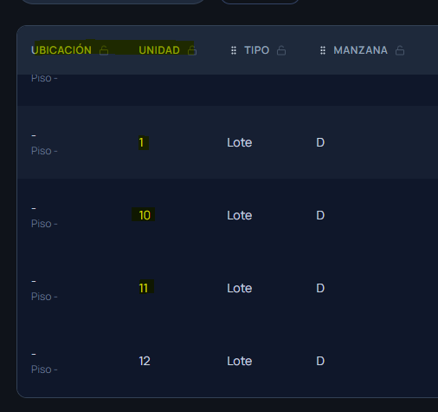

- Posibilidad de mover ESTADO y PLANO al inicio
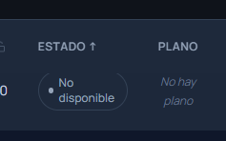
- Al momento de exportar, necesitamos que este separada la descripción del nº de lote para poder filtrar ( Es decir, MANZANA y Nº LOTE)
- 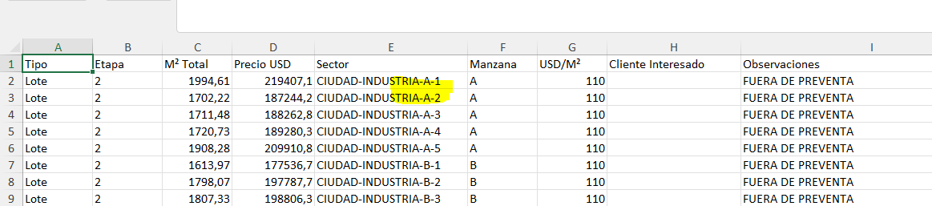

- Ver cambio en precio de lista y estado

VIDA
-Lote com y U FUNCIONAL en plataforma

ARBORIA

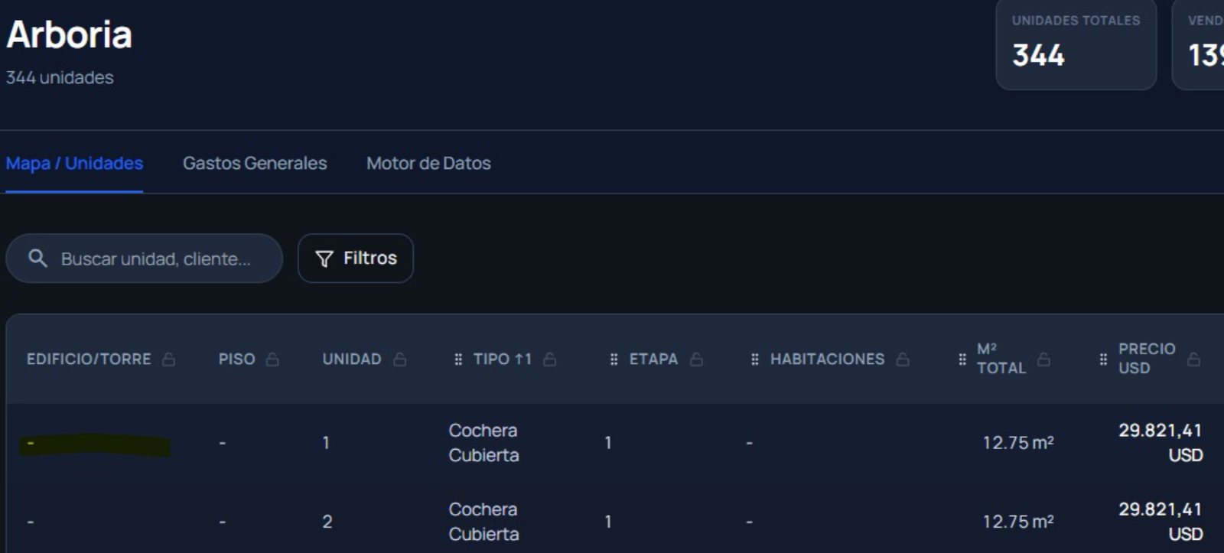

MINUTA VCC
